PLAN DE CONTINUITE D’ACTIVITE
AU SEIN DE LA COMMUNE/ETABLISSEMENT ……………………….
DANS LE CADRE DE LA GESTION DE LA PANDEMIE DE COVID-19

  - Objectif
Les collectivités et leurs établissements publics assurent la gestion de services essentiels au bon fonctionnement de la société. Ils doivent répondre à une obligation de service public.
En période de crise ou de pandémie, le plan de continuité d’activité (PCA) a pour objectif de définir les modalités de fonctionnement des services de la collectivité /de l’établissement en mode dégradé, et d’assurer le maintien des activités indispensables.

  - Pourquoi mettre en place un PCA ?
Le PCA sert à :

- définir les missions essentielles et les missions accessoires dans un contexte de pandémie,
- identifier les agents devant être impérativement, soit présents physiquement, soit en télétravail actif,
- préciser le positionnement des agents,
- préconiser les mesures de prévention à adopter pour préserver la santé et la sécurité des agents en activité,
- limiter autant que possible la propagation du virus au sein de la collectivité,
- organiser une communication auprès des agents et des usagers.

A noter : le plan de continuité d’activité devra être opérationnel à tout moment, et mis à jour régulièrement en fonction des absences des services.

  - Quelles sont les hypothèses à prendre en compte ?
Pour être opérationnel, le PCA doit intégrer un taux d’absentéisme en lien avec la pandémie de Covid-19.
Les hypothèses préconisées par le Secrétariat Général de la Défense et de la Sécurité Nationale (SGDSN) se base sur :
- un maximum d’absences de 30 % sur les 3 plus fortes semaines de la pandémie ;
- un taux d’absence de 15 % en dehors du pic, sur une durée de 10 semaines.

- LES SERVICES PUBLICS ESSENTIELS

Dans le cadre de la mesure de confinement entrée en vigueur à compter du mardi 17 mars à 12h00 jusqu'au

15 avril 2020 en vertu des dispositions du décret N° 2020-344 du 27 mars seuls les services essentiels au fonctionnement de la nation demeurent ouverts.

  - Les services opérationnels (à préciser ci-dessous)
- Les services assurant les gardes d’enfants des personnels mobilisés dans la gestion de la crise sanitaire,
- La police municipale,
- Les services eaux, assainissement, électricité,
- Les services assurant la gestion de la propreté urbaine,
- Les services techniques (ramassage des ordures ménagères, réponse à une urgence technique sur un bâtiment par exemple…),
- Les services assurant l’état civil pour les actes liés aux naissances et décès,
- Les services funéraires.
- … ( cf. note ministérielle du 21 mars 2020 sur les services adaptables)

Pour toutes ces missions il convient d’organiser un service minimum :

- en réduisant le nombre d’agents intervenant par service,
- en aménageant les horaires du service de façon à réduire le temps de présence des agents dans les locaux de la collectivité et à maintenir une distanciation,
- en redéfinissant les périmètres d’intervention.

  - Les fonctions supports
Un service minimal devra être assuré par les fonctions supports susceptibles de s’organiser en télétravail.
Ils sont essentiels au fonctionnement des services opérationnels.
- Les ressources humaines,
- Le service juridique,
- Le service informatique,
- Les finances.

- LA SITUATION DES PERSONNELS

  - Fonctionnaires relevant du régime spécial, aptes à l’exercice de leurs fonctions
Durant cette période d’épidémie et de confinement, les agents, qui ne sont pas en arrêt de maladie et qui ne sont pas des personnes à risque, peuvent se trouver dans trois situations.

- Présents sur site
Les agents présents sur site sont ceux qui exercent leur fonction dans un des services publics essentiels énumérés ci-dessus, et n’ayant pas à garder un enfant de moins de 16 ans. Ils continuent d’exercer leur fonction sur site, et éventuellement à recevoir du public dans les services concernés. Il faudra fournir aux agents concernés des justificatifs de déplacement professionnel.

- En télétravail

C’est la position à privilégier pour tous les agents n’exerçant pas des fonctions relevant des services publics essentiels (les fonctions supports par exemple). Si une délibération a déjà été prise par la collectivité, il est possible d’y apporter des dérogations. Si aucune délibération n’a été prise il est possible exceptionnellement de placer les agents dans cette position.

- En autorisation spéciale d’absence (A.S.A)

C’est le cas des agents :

- qui doivent garder leurs enfants de moins de 16 ans et/ou
- de ceux qui ne peuvent pas exercer leurs fonctions en télétravail mais qui n’exercent pas un service public essentiel au fonctionnement de la collectivité.

La DGAFP préconise d’utiliser des autorisations spéciales d’absence sur le modèle de celles de 1950 pour les agents qui n’ont pas d’enfants.
Il est possible d’utiliser le modèle des A.S.A garde d’enfant / enfant malade pour les agents parents d’enfant de moins de 16 ans ou d’enfants handicapés sans limite d’âge, mais dont le nombre n’est pas limité.

b. Agents relevant du régime général IRCANTEC, aptes à l’exercice de leurs fonctions
Pour les agents du régime général IRCANTEC (agents contractuels ou fonctionnaires travaillant moins de 28 heures par semaine) dont le télétravail est impossible et qui doivent garder leur(s) enfant(s) de moins de 16 ans, une part de leur rémunération sera prise en charge par la caisse nationale d’assurance maladie au titre d’indemnités journalières de la sécurité sociale (IJSS) le reste étant versé par la collectivité. Ils sont placés en ASA « garde d’enfants ».

Selon la CNAMTS, il conviendra pour ce faire, à l’employeur :

- de télédéclarer l’arrêt de travail sur le site declare.ameli.fr (partie employeur)
- de déclarer ses données de paie pour le calcul des indemnités journalières
- de récupérer les indemnités journalières (i) soit par subrogation, directement perçues par lui (ii), soit par compensation sur la rémunération suivante de l’agent qui les a perçues.

A noter : le versement d’IJSS n’a pas pour effet de placer ces agents en arrêt de travail, ceux-ci demeurant en ASA.

Les agents du régime général IRCANTEC (agents contractuels ou fonctionnaires travaillant moins de 28 heures par semaine) dont le télétravail est impossible, qui ne sont pas identifiés dans le PCA, et qui n’ont pas d’enfants de moins de 16 à garder, sont placés en autorisation spéciale d'absence (ASA de confinement ou dite « 1950 »).

Cf. tableau de synthèse ci-dessous

Tableau de synthèse

POSITION | PRESENT SUR SITE | TELETRAVAIL  POSITION A PRIVILEGIER | A.S.A  (Autorisation spéciale d’absence)
CONDITIONS | Exercer une fonction relevant d’un service public essentiel  Toutes les mesures de précautions sanitaires doivent être mises en place pour ces agents (masque, gel hydro alcoolique, contact limité avec le public…)  Un justificatif de déplacement professionnel doit leur être fourni. | Être en possession du matériel adapté et avoir des fonctions le permettant et le justifiant (missions prioritaires, nécessité de rester joignable, fonction support …)  Les agents peuvent être placés en télétravail même en l’absence de délibération.  Si une délibération a été prise, des dérogations peuvent être apportées | Pour les agents devant garder leurs enfants à leurs domiciles et ne pouvant pas exercer leurs fonctions en télétravail (ASA garde d’enfants)  Pour les agents ne pouvant pas exercer leurs fonctions en télétravail, n’ayant pas d’enfant, et n’exerçant pas des fonctions relevant d’un service public essentiel (ASA dite « 1950 »)  Durée : illimitée jusqu’à la fin du confinement
REMUNERATION  (Traitement indiciaire, NBI, supplément familial, indemnité de résidence et régime indemnitaire) | Maintenue | Maintenue | Maintenue
RTT | Maintien des droits | Maintien des droits | Les ASA ne génèrent pas de droit à RTT
AVANCEMENT ET DROIT A PENSION | Maintien des droits | Maintien des droits | Maintien des droits

c. Agents présentant des situations à risques devant être exclus du travail présentiel

Certains agents doivent absolument être exclus du travail en présentiel en collectivité. Il s’agit de personnes souffrant de pathologies, les rendant particulièrement vulnérables en cas de contamination par le virus COVID-19.

Ces pathologies sont définies et répertoriées par le Haut Conseil de la Sécurité publique (HCSP), qui met régulièrement leur liste à jour.

Ces dispositions s’appliquent également aux agents personnes ayant été admis en Affections de Longue Durée (ALD) au titre de l'une des pathologies listées par la sécurité sociale sur le site déclare.ameli.fr

La liste des pathologies répertoriées par le Haut Conseil de la Sécurité publique (HCSP) ainsi que la liste des ALD concernées par ce dispositif sont accessible sur le site declare.ameli.fr

Cas particulier des femmes enceintes : Pour le HCSP, s'agissant des femmes enceintes, en l'absence de données disponibles, il est recommandé d'appliquer les mesures ci-dessous à partir du troisième trimestre de la grossesse.

Situations des agents malades (infectés par le COVID-19) et des personnes dites « vulnérables » :

• Les agents atteints par le virus COVID 19 sont placés en congés de maladie ordinaire sur certificat médical.

• Les agents publics (régime spécial ou général) qui souffrent des pathologies ou des fragilités évoquées ci-dessus :

- S’ils peuvent exercer leurs fonctions en télétravail, ces derniers sont placés en télétravail,

- S’ils ne peuvent télé-travailler ou s’ils exercent des fonctions qui ne peuvent qu’être exercées en présentiel, ils sont exclus du PCA et placés en arrêt de travail:

- soit en se rendant sur le portail de la CNAMTS afin de déposer une déclaration si elles sont en affection longue durée ou pour les femmes dans leur troisième trimestre de grossesse
- soit en s’adressant à leur médecin traitant ou à leur médecin de ville, selon les règles de droit commun.

NB : Tel indiqué par le secrétaire d’Etat, cet arrêt de travail donnera lieu au versement d’IJSS, y compris pour les fonctionnaires relevant du régime spécial. Des précisions devraient être apportées ultérieurement sur ce point.

Il convient de préciser que le dispositif des ASA semble également leur rester applicable. Toutefois, seuls les agents placés en arrêt de travail (régime spécial ou régime général) devraient pouvoir bénéficier d’une prise en charge partielle de leur rémunération par la sécurité sociale via les IJSS.

POUR EN SAVOIR PLUS :

https://www.cdg84.fr/sante-et-securite-au-travail/sante-publique-gestion-du-covid-19/situation-des-agents-publics-continuite-des-services/

- LES CONSIGNES GENERALES DE SANTE ET DE SECURITE AU TRAVAIL

« Il incombe à chaque agent de prendre soin de sa santé et de sa sécurité ainsi que de celles des autres personnes concernées par ses actes ou ses omissions au travail. » - Article L4122 du Code du travail -

Au-delà des dispositions décrites ci-dessus, les autorités territoriales doivent communiquer et veiller au respect des consignes de santé et sécurité mises en place à l’occasion de cette crise sanitaire.

Ces règles sont le cas échéant à observer pour tout agent relevant du présent plan de continuité d’activité (PCA).

- Les gestes barrières
- Se laver les mains régulièrement,
- Tousser ou éternuer dans son coude,
- Utiliser des mouchoirs à usage unique,
- Saluer sans se serrer la main et éviter les embrassades.
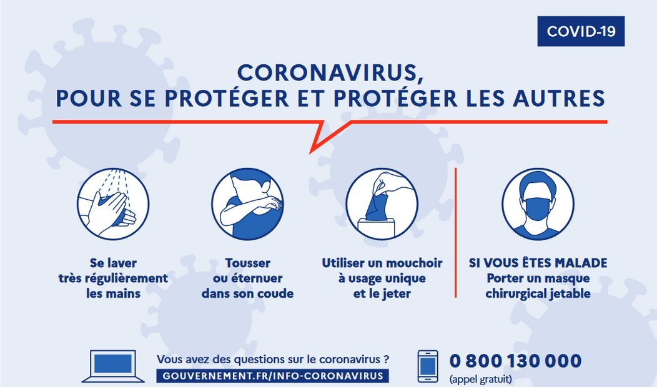

- La distanciation impérative au travail
Pour celles et ceux qui restent sur leurs lieux de travail :
- Respecter une distance d’1 mètre entre les agents et avec les usagers,
- Réduire au maximum les contacts entre les personnes,
- Limiter au strict nécessaire les réunions et dans le respect des règles de distanciation,
- Limiter les regroupements d’agents dans des espaces réduits, (pour cela établir un échelonnement des prises de poste et des pauses déjeuner par exemple),
- Annuler ou reporter tous les déplacements non indispensables,
- Eviter tous les rassemblements.
Il est conseillé d’établir une rotation dans l’utilisation des locaux de travail (et des véhicules) en fonction des locaux et de la flotte de véhicules à disposition pour permettre un temps de désinfection naturelle.
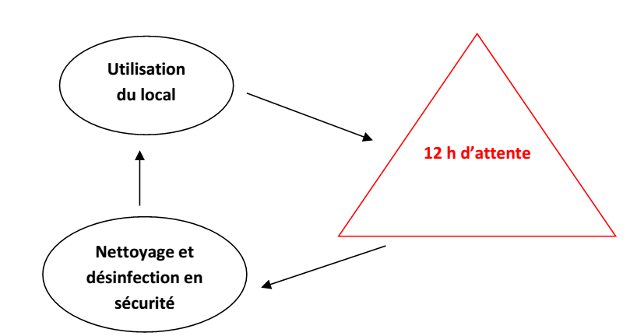

- Les consignes complémentaires

« L'employeur prend les mesures nécessaires pour assurer la sécurité et protéger la santé physique et mentale des travailleurs. » Art L4121-1 du Code du Travail.

A ce titre il :
- Met à disposition des agents, de l’eau, du savon et des essuis mains à usage unique,
- Fournit des solutions hydroalcooliques, ainsi que des masques et gants de protection au niveau des postes d’accueil du public,
- Préconise une ventilation quotidienne (voire plusieurs fois par jour) des locaux
- Renforce la désinfection des surfaces, y compris claviers d’ordinateurs, souris, téléphone en mettant à disposition des agents des lingettes désinfectantes,
- Porte une attention particulière aux postes de travail partagés,
- Permet le respect du temps d’utilisation des masques (environ 4H), en mettant à disposition le nombre adapté,
- Organise l’entretien des locaux avant le début de la journée de travail des agents, au moyen d’une technique de désinfection humide,
- Equipe les agents d’entretien d’une blouse à usage unique, de gants de ménage et veille à l’élimination de ces équipements dans des sacs hermétiques.

Rappel :
Se laver les mains à l’eau et au savon après avoir utilisé des gants.

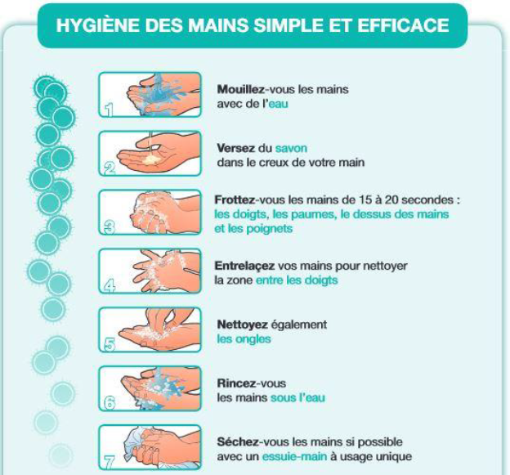

- Moyens de prévention mis à disposition par la collectivité

Citer les moyens de prévention mis à disposition ainsi que les missions rattachées et le cas échéant les quantités disponibles sur une période déterminée.

- Si un agent est contaminé ou s’il existe une suspicion : que faire ?

Si l’agent est chez lui :
- il reste à son domicile,
- il prévient son supérieur ,
- il suit la procédure de signalement ci-dessous,

Si l’agent est au travail :
- Isoler l’agent,
- Lui fournir un masque et des gants,
- Procéder au nettoyage et à la désinfection des lieux potentiellement contaminés.
- Signaler l’agent et appliquer la procédure ci-dessous.

Procédure de signalement :
- Appeler le médecin traitant ou un médecin par téléconsultation, et renvoyer l’agent à son domicile,
- Appeler le 15 uniquement en cas de difficultés respiratoires ou en cas de malaise.
- L’employeur informe les autres agents de la présence dans la collectivité d’un cas suspecté ou avéré de COVID-19.

- L’ORGANISATION DES SERVICES

Dans le respect de ce qui précède :

- Services concernés par la mise en place d’un service minimum

Afin d’organiser la réaction opérationnelle et d’assurer le maintien des activités indispensables, le présent PCA prévoit le maintien d’un service minimum pour :
- Lister les services concernés

Seuls ces services peuvent donner lieu à l’exécution de missions par les agents en présentiel, le confinement restant une priorité édictée par le gouvernement.

Dans la mesure du possible, le télétravail sera favorisé.
Afin d’assurer la continuité des services indispensables, les agents pourront faire l’objet de mesures temporaires de réaffectation dans le respect des dispositions de leurs cadres d’emplois.

- La situation des personnels de la commune/de l’établissement affectés au service minimum

Afin d’assurer le maintien des activités indispensables en tenant compte de l’effectif opérationnel, le présent PCA prévoit le maintien d’un service minimum pour les services et activités ci-dessous :

Période du …. Au ….
Taux d’effectif opérationnel : 85%⁽¹⁾
 | Activités indispensables | Nom de l’agent | Jour de travail (2) | Horaires de travail | Position de l’agent  Présentiel/  Télétravail | Réaffectation  O/N
Service X……. | Activité …………..  Activité……………  Activité ………….. | Agent A
 |  | Agent B
 |  | Agent C
 |  | Agent C
Service X……. | Activité …………..  Activité……………  Activité ………….. | Agent A
Service X……. | Activité …………..  Activité……………  Activité ………….. | Agent …. |  |  |  | ….
Service X……. | Activité …………..  Activité……………  Activité ………….. | …. |  |  |  | ….
(1) activité prenant en compte l’absentéisme lié aux ASA (garde d’enfant -
(2)si mixte entre présentiel et télétravail.

Rappel : le plan de continuité d’activité devra être opérationnel à tout moment, et doit envisager une diminution des effectifs en lien avec l’avancée de la pandémie

Période du …. Au ….
Taux d’effectif opérationnel : 70%⁽¹⁾
 | Activités indispensables | Nom de l’agent | Jour de travail (2) | Horaires de travail | Position de l’agent  Présentiel/  Télétravail | Réaffectation  O/N
Service X……. | Activité …………..  Activité……………  Activité ………….. | Agent A
 |  | Agent B
 |  | Agent C
 |  | Agent C
Service X……. | Activité …………..  Activité……………  Activité ………….. | Agent A
Service X……. | Activité …………..  Activité……………  Activité ………….. | Agent …. |  |  |  | ….
Service X……. | Activité …………..  Activité……………  Activité ………….. | …. |  |  |  | ….

(1) activité prenant en compte l’absentéisme lié aux ASA (garde d’enfant -
(2)si mixte entre présentiel et télétravail.

- Modalités de communication du PCA aux administrés et aux agents de la collectivité/de l’établissement

- Les administrés seront tenus informés du maintien et du fonctionnement des services publics visés par le présent PCA par les moyens suivants :

- Lister les moyens d’information prévus

- Les agents seront tenus informés du présent PCA par les moyens suivants :

- Lister les moyens d’information prévus

Ce PCA fera l’objet d’une réactualisation chaque fois que nécessaire en fonction des effectifs opérationnels et de l’évolution réglementaire.

